

PROJECT MANAGEMENT
Evaluación Grupal

Raúl Bastidas Hernández
Rodrigo Gómez Rivas
Rodrigo Troncoso Alarcón

Abril, 2026
Campus Vitacura

Tabla de Contenidos.
Tabla de Contenidos. 2
Índice de Tablas. 2
Índice de Figuras. 2
1. Introducción 3
2. Parte 1: Plan de Arranque. 4
• Título del Proyecto 4
3. Parte 2: Pipeline personal 5
• Cargo Indirectos que presentan mayor riesgo 5
• Cargos Indirectos que presentan menor riesgo 6
• Cargos Directos que presentan mayor riesgo 6
• Cargo Directos que presentan menor riesgo 7
• Cargo Directos (operadores) que presentan mayor riesgo 7
• Cargo Directos (operadores) que presentan menor riesgo 8
• Medidas para intensificar el proceso de reclutamiento de personal 8
4. Parte 3: Presupuesto 1 Rev 0. 9
• Mudas del proceso. 9
5. Conclusiones. 9

Índice de Tablas.
Tabla 1.- Cargos Indirectos con mayor riesgo. 5
Tabla 2.- Cargos Indirectos con menor riesgo. 6
Tabla 3.- Cargos Indirectos con menor riesgo. 6
|Tabla 4.- Cargos Indirectos con menor riesgo. 7
Tabla 5.- Cargos Indirectos con menor riesgo. 7
Tabla 6.- Cargos Indirectos con menor riesgo. 8

Índice de Figuras.
No se encuentran elementos de tabla de ilustraciones.

- Introducción
El presente trabajo se desarrolla en 3 grandes partes, la primera de ellas consiste en.
La primera parte de este trabajo tiene como objetivo estructurar el plan de arranque del proyecto “Ampliación de Instalaciones Industriales”, estableciendo los lineamientos necesarios para dar inicio formal y controlado a la ejecución del contrato adjudicado a la empresa el Canelo. Esta etapa resulta clave, ya que permite ordenar la información inicial, definir las responsabilidades y asegurar una correcta coordinación entre las partes involucradas desde el comienzo.
En primer lugar, se abordan los datos generales del plan de arranque, los cuales consideran la recopilación y organización de la información relevante del contrato, junto con la definición de la fecha oficial de inicio del proyecto.
En segundo lugar, se desarrollan las actividades del plan de arranque, donde se identifican y estructuran las tareas necesarias para iniciar el proyecto de manera efectiva. En esta etapa se definen responsables, plazos y ámbitos de acción, abarcando tanto aspectos contractuales generales como específicos, tales como administración, ingeniería, construcción, seguridad, abastecimiento y planificación y control.
Finalmente, se incorporan los elementos de control y seguimiento inicial, orientados a garantizar que el proceso de arranque se ejecute conforme a lo planificado. Esto permite monitorear el cumplimiento de las actividades definidas, detectar posibles desviaciones tempranas y facilitar la toma de decisiones oportunas durante las primeras fases del proyecto.
La segunda en el análisis del pipeline de personal identificando riesgos y proponiendo medidas de mitigación para ello.
La tercera parte consiste en …

Finalmente, el objetivo general del presente trabajo es ….

- Parte 1: Plan de Arranque.

Título del Proyecto: Ampliación de Instalaciones Industriales.

Elaboración del Plan de Arranque.

1.- Se completa la Información general del Contrato y se fija fecha de inicio del plan de arranque corresponde al día 21/05/2023
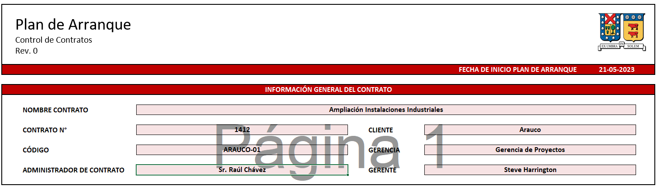

Figura 1.- Control de Contrato.

La imagen presenta la sección inicial de un Plan de Arranque asociado al control de un contrato, correspondiente a su versión de revisión 0. Este documento constituye una herramienta fundamental para establecer las condiciones base bajo las cuales se iniciará la ejecución contractual, permitiendo alinear a las partes involucradas en términos administrativos, técnicos y organizacionales.
En la parte superior se identifica la fecha de inicio del plan de arranque 21-05-2023, lo que marca el punto formal desde el cual comienzan a regir las actividades planificadas. A continuación, se despliega el bloque de Información General del Contrato, donde se consolidan los principales antecedentes que permiten caracterizar el proyecto.
Dentro de esta sección se especifica el nombre del contrato, correspondiente a la “Ampliación Instalaciones Industriales”, junto con su número de contrato 1412 y el código interno ARAUCO-01, los cuales facilitan su trazabilidad y control documental. Asimismo, se identifica al cliente “Arauco” y la gerencia responsable Gerencia de Proyectos, lo que permite ubicar el proyecto dentro de la estructura organizacional del mandante.
Finalmente, se definen los responsables clave del contrato, destacando al Administrador de Contrato Sr. Raúl Chávez y al Gerente Steve Harrington, quienes cumplen un rol central en la supervisión, coordinación y toma de decisiones durante la ejecución del proyecto.

2.- Confección de Actividades Plan de Arranque y generación de carta CMP

Figura 2.- Control de Contrato.

Figura 3.- Carta CMP.

3. Curva Programada / Real Plan de Arranque

En este punto se desarrollará el análisis del avance del Plan de Arranque, mediante la construcción y evaluación de la curva de progreso programado . En primer lugar, se graficará la curva acumulada programada, con el objetivo de visualizar la evolución esperada del avance en el tiempo.
Posteriormente, se determinarán los valores de avance programado diario y acumulado para una fecha de control específica, lo que permitirá establecer una referencia cuantitativa del desempeño planificado. Finalmente, se incorporará el avance real del proyecto a una fecha determinada y un avance real supuesto del 80% , con el fin de calcular la desviación existente y evaluar el cumplimiento del cronograma mediante indicadores de desempeño, como el SPI.

3.1 Grafique la curva programada acumulada del plan de arranque

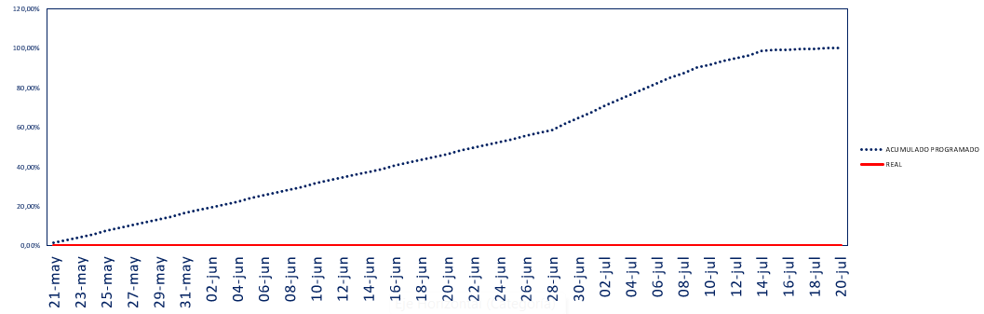

3.2 ¿Cuál es el avance programado diario y acumulado del día 05/06/2023?

24,08 % | Avance Programado Acumulado
1,50 % | Avance Programado Diario

3.3 Asumiendo que el avance real acumulado del plan de arranque al día 20/06/2023 es de un 80%, ¿qué porcentaje de desviación presenta el programa? ¿Cómo lo evaluaría?

80 % | Porcentaje Avance Real
46,65 % | Porcentaje Avance Programado
33,35 % | Desviación
1,71 | SPI

¿Cómo lo evaluaría?
El avance real de 80% frente a un avance planificado de 46,65% a la misma fecha muestra que, en términos de cronograma, el proyecto presenta un desempeño superior a lo programado. La diferencia entre ambos valores corresponde a una desviación positiva de 33,35 puntos porcentuales, lo que indica que la ejecución ha progresado más rápido de lo previsto en el plan.

Desde una perspectiva de control, esta comparación sugiere que el proyecto se encuentra adelantado respecto de la línea base del cronograma. Al calcular el SPI = 1,71, se obtiene un resultado mayor que 1, lo que confirma que el rendimiento temporal es favorable.

Ahora bien, que el proyecto vaya adelantado no significa necesariamente que todo esté funcionando perfecto. Un avance tan por sobre lo planificado también vale la pena mirarlo con más detalle. Por ejemplo, es importante revisar si ese 80% refleja realmente trabajo completado y no solo avances parciales o sobreestimados, y si lo que se ha ejecutado corresponde efectivamente a actividades relevantes dentro del plan.

También puede pasar que la planificación inicial haya sido demasiado conservadora, lo que haría que el adelanto no sea tan “extraordinario” como parece. Por otro lado, conviene preguntarse si este ritmo se logró a costa de usar más recursos de los previstos o generando sobrecostos, y si es algo que se pueda mantener en el tiempo sin afectar las etapas siguientes.

Por otra parte, se analizó la planificación real tomando en consideración las ventanas de tiempo que se indicaron en el enunciado, para lograr un avance cercano al 80% a la fecha del 20 de julio del 2023 solo se podrían adelantar y terminar las tareas de Ingeniería (16), Construcción (16) y Sustentabilidad (11) siempre y cuando sea factible realizarlas en paralelo al resto. Tomando en consideración estos supuestos a la fecha indicada solamente se logró un avance del 72,76%.

- Parte 2: Pipeline personal
En esta parte del trabajo se realizó el levantamiento de todos los cargos que son requeridos para la ejecución del servicio y la cantidad requerida, utilizando los siguientes supuestos:
- El 20% del personal reclutado llega a ser contratado, acreditado y habilitado.
- El 60% del personal seleccionado llega a ser contratado, acreditado y habilitado.
- El 95% del personal contratado llega a ser acreditado y habilitado.
- El 97% del personal acreditado llega a ser habilitado.
A continuación, en función de la base de datos de personal recibida por el personal de relaciones laborales y los supuestos establecidos en el punto anterior, se realizó una proyección del personal que logrará ser habilitado y se establecieron las brechas respecto a la meta junto con el cálculo de “superávit”; para luego responder algunas preguntas sobre riesgos y medidas a adoptar.
Todo lo anterior considerando que, de acuerdo con el PMBOOK, el riesgo se define como “un evento o condición incierta que puede afectar a los objetivos del proyecto como costo, tiempo o desempeño”, que en este caso sería la falta de personal capacitado para algún puesto.

Cargo Indirectos que presentan mayor riesgo
Los cargos indirectos, según el PMBOK, son aquellos que dirigen el proyecto, es decir están a cargo de la gestión, control y planificación de este mismo. Asimismo, los que presentan mayor riesgo son aquellos cuya brecha es mayor que el resto, los cuales, de acuerdo con su prioridad se ordenan de mayor a menor en la siguiente tabla:

Tabla 1.- Cargos Indirectos con mayor riesgo.
Prioridad | Cargo | Brecha
1 | Jefe Terreno | 1,8
2 | Bodeguero | 1,2
3 | Encargado Planificación y Control | 1
Si bien el cargo “Encargado de Planificación y control” tiene la misma brecha que el “Encargado de relaciones laborales” y el “Encargado de Seguridad Salud”, se decidió que el primero es más riesgoso dado que su función tiene impacto en la duración y la ruta crítica del proyecto al controlar los tiempos y detectar desviaciones; permitiendo tomar decisiones correctivas, las cueles tienen impacto en los costos, por lo que de manera transversal evita que el proyecto se salga de control.
Por último, los 3 cargos anteriores tienen un alto impacto ya que su déficit o falta afecta directamente en la duración y gestión del proyecto.

Cargos Indirectos que presentan menor riesgo
Los cargos indirectos con menor riesgo son aquellos que no presentan brechas, es decir, su valor es “0”, por lo tanto, no hay riesgo ya que no hay incertidumbre y el objetivo del proyecto no se ve afectado. Es así como se clasificó los cargos con menor riesgo a aquellos cuyo exceso es mayor, es decir, la menor brecha negativa o los que tienen “mayor recursos”, los cuales se presentan en la siguiente tabla:
Tabla 2.- Cargos Indirectos con menor riesgo.
Prioridad | Cargo | Exceso
1 | Alarife | 5,1
2 | Topógrafo | 3
3 | Supervisor Civil | 2,11

Cargos Directos que presentan mayor riesgo
Los cargos directos, según el PMBOK, son aquellos que realizan los entregables del proyecto, es decir están a cargo de la ejecución de tareas “core” de este mismo. Asimismo, los que presentan mayor riesgo son aquellos cuya brecha es mayor que el resto, los cuales, de acuerdo con su prioridad se ordenan de mayor a menor en la siguiente tabla:
Tabla 3.- Cargos Indirectos con menor riesgo.
Prioridad | Cargo | Brecha
1 | Maestro Mayor Estructura | 17
2 | Maestro Primera Aislacion | 14,25
3 | Maestro Primera Estructura | 11,45
Por último, los 3 cargos anteriores tienen un impacto directo ya que su déficit o falta afecta directamente en avance físico, producción y duración del proyecto.

Cargo Directos que presentan menor riesgo
Los cargos directos con menor riesgo son aquellos que no presentan brechas, es decir, su valor es “0”, por lo tanto, no hay riesgo ya que no hay incertidumbre y el objetivo del proyecto no se ve afectado. Es así como se clasificó los cargos con menor riesgo a aquellos cuyo exceso es mayor, es decir, la menor brecha negativa o los que tienen “mayor recursos”, los cuales se presentan en la siguiente tabla:
|Tabla 4.- Cargos Indirectos con menor riesgo.
Prioridad | Cargo | Exceso
1 | Maestro Mayor Pintura | 4,28
2 | Capataz Aislacion | 1,55
3 | Maestro Mayor Cañeria | 0,68

Cargo Directos (operadores) que presentan mayor riesgo
Los cargos directos (operadores), según el PMBOK, son aquellos que operan recursos críticos para actividades específicas y que pueden afectar directamente en la ejecución. Asimismo, los que presentan mayor riesgo son aquellos cuya brecha es mayor que el resto, los cuales, de acuerdo con su prioridad se ordenan de mayor a menor en la siguiente tabla:
Tabla 5.- Cargos Indirectos con menor riesgo.
Prioridad | Cargo | Brecha
1 | Operador Grua | 1,6
2 | Operador Rodillo Compactador | 0,8
3 | Operador Camion Aljibe * | 0,4
Si bien el cargo “Operador camión aljibe” tiene la misma brecha que el “Operador camión petrolero”, se decidió que el primero es más riesgoso dado que su función es transversal en varias actividades del proyecto de construcción del estanque de agua, tales como compactación del suelo, disminuir el polvo, preparar terreno para construcción, creación de mezcla para construir y servicios sanitarios; y tiene impacto inmediato en la duración y transversal en las condiciones legales ambientales del proyecto.
Por último, los 3 cargos anteriores tienen un impacto en el proyecto ya que su déficit o falta pueden paralizar actividades y afectar la duración del proyecto.

Cargo Directos (operadores) que presentan menor riesgo
Los cargos directos (operadores) con menor riesgo son aquellos que no presentan brechas, es decir, su valor es “0”, por lo tanto, no hay riesgo ya que no hay incertidumbre y el objetivo del proyecto no se ve afectado. Es así como se clasificó los cargos con menor riesgo a aquellos cuyo exceso es mayor, es decir, la menor brecha negativa o los que tienen “mayor recursos”, los cuales se presentan en la siguiente tabla
Tabla 6.- Cargos Indirectos con menor riesgo.
Prioridad | Cargo | Exceso
1 | Operador Camion Tolva | 1,47
2 | Operador Cama Baja | 0,4
3 | Operador Retroexcavadora | 0,15

Medidas para intensificar el proceso de reclutamiento de personal
Ante el riesgo identificado en las situaciones anteriores, algunas medidas para intensificar el proceso de reclutamiento de personal y mitigar su déficit pueden ser:

Medida 1: Planificar con tiempo los recursos que se utilizarán
Consiste en crear e implementar un plan de reclutamiento con énfasis en los cargos con mayor riesgo, ya que permite asegurar que exista personal calificado disponible necesario en el lugar y momento oportuno.
Lo anterior se puede operativizar mediante la proactividad activando el reclutamiento antes que se genere déficit, siempre priorizando los cargos con mayor riesgo.

Medida 2: Considerar una mayor cantidad de fuentes de obtención de personal capacitado (adicional a las tradicionales)
Consiste en ampliar de forma diversificada las fuentes o canales de obtención de personal calificado, tales como bolsas de trabajo, empresas con subcontrato, redes profesionales, Head Hunters, entre otros. La aplicación de estas fuentes menos tradicionales permite tener una amplia gama de alternativas aumentando las probabilidades de conseguir personal calificado escaso y minimizar el tiempo en cubrir las vacantes.

Medida 3: Capacitación y potenciamiento del personal interno.
Consiste en aplicar de forma interna programas de capacitación y entrenamiento para calificar el personal propio y dotarlo de competencias para cubrir puestos especializados y/o con mayor riesgo, lo que permute reducir la dependencia de la contratación externa y al mismo tiempo, motivar y mejorar la adhesión hacia la empresa del personal interno.

- Parte 3: Presupuesto 1 Rev 0.
A partir de las soluciones propuestas, se identifican las siguientes desviaciones, verificando que el proceso identifica cobros a cliente menores que el esperado en ítems 1.1, 1.2, 2.1, 2.1 y un superávit en ítems 2.3 y 2.4 , es necesario realizar un reajuste como sigue:

1. ¿Cual es el impacto en el resultado operacional de la desviación "1.1"? | -$ 80,414,348.60
2. ¿Cual es el impacto en el resultado operacional de la desviación "1.2"? | -$ 33,456,962.16
3. ¿Cual es el impacto en el resultado operacional de la desviación "2.1"? | -$ 54,581,565.53
4. ¿Cual es el impacto en el resultado operacional de la desviación "2.2"? | -$ 142,563,090.37
5. ¿Cual es el impacto en el resultado operacional de la desviación "2.3"? | $ 4,453,981.00
6. ¿Cual es el impacto en el resultado operacional de la desviación "2.4"? | $ 188,602,748.88
7. ¿Cual es el resultado operacional del Presupuesto 1 rev0? | $ 807,444,347.31
8. ¿Cual es el margen operacional del Presupuesto 1 rev0? | 14.51%

Respecto al Pareto solicitado es viable identificar el siguiente cuadro grafico donde:

Categoría de Desviación | Impacto ($) | Impacto Absoluto ($) | Acumulado Absoluto ($) | % Acumulado | Corte 80/20
2.4 Servicios | $ 188,602,748.88 | $ 188,602,748.88 | $ 188,602,748.88 | 37% | 80%
2.2 Materiales e Insumos | -$ 142,563,090.37 | $ 142,563,090.37 | $ 331,165,839.25 | 66% | 80%
1.1 RRHH Maestros Primera | -$ 80,414,348.60 | $ 80,414,348.60 | $ 411,580,187.85 | 82% | 80%
2.1 Maquinaria y Vehículos | -$ 54,581,565.53 | $ 54,581,565.53 | $ 466,161,753.38 | 92% | 80%
1.2 RRHH Indirectos | -$ 33,456,962.16 | $ 33,456,962.16 | $ 499,618,715.54 | 99% | 80%
2.3 Herramientas | $ 4,453,981.00 | $ 4,453,981.00 | $ 504,072,696.54 | 100% | 80%

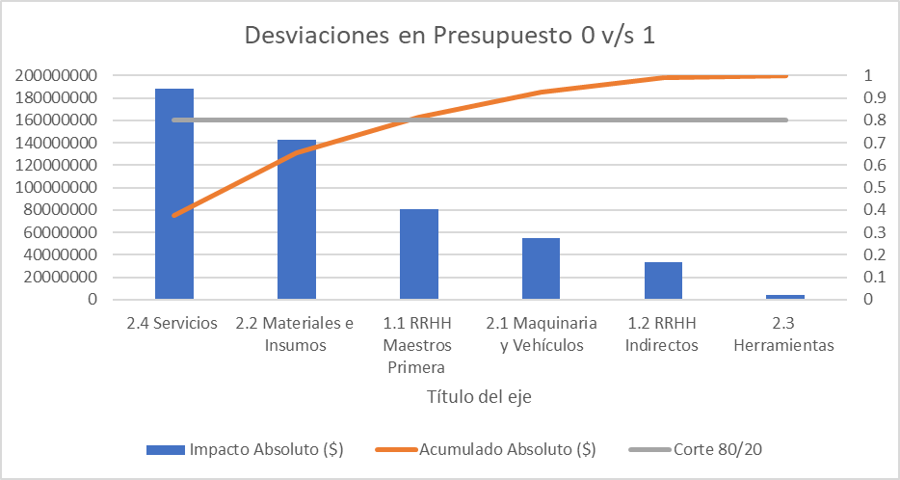
El análisis de Pareto de las desviaciones entre el Presupuesto 0 y el Presupuesto 1 demuestra que el impacto en el resultado operacional está altamente concentrado, cumpliendo claramente el principio 80/20.
Las desviaciones 2.4 Servicios, 2.2 Materiales e Insumos y 1.1 RRHH Maestros Primera concentran más del 80% del impacto total, siendo estas las palancas críticas de gestión. En particular:

Servicios (2.4) explica el mayor impacto individual y constituye el principal driver positivo del resultado.
Materiales e Insumos (2.2) y RRHH Maestros Primera (1.1) representan los mayores impactos negativos, asociados a subestimaciones presupuestarias que generan riesgo operacional y de continuidad.
El resto de las desviaciones presenta un impacto marginal y no modifica significativamente el resultado global.

Conclusiones.
En primer lugar, el Plan de Arranque permitió estructurar de manera clara el inicio del proyecto, definiendo información contractual, responsables y actividades clave, lo que facilita una correcta coordinación y control desde las primeras etapas.
El análisis del avance evidencia un desempeño superior a lo planificado, con un 80% real versus 46,65% programado y un SPI de 1,71, lo que indica un adelanto respecto al cronograma.
No obstante, este resultado debe evaluarse con cautela, ya que podría estar influenciado por una planificación conservadora, una sobreestimación del avance o un uso intensivo de recursos difícil de sostener en el tiempo.
Finalmente, el ajuste de la planificación demuestra que alcanzar dicho nivel de avance no es completamente viable bajo condiciones reales, reforzando la importancia de una planificación coherente con las restricciones del proyecto es por esto que se hace importante el control en este tipo de proyectos ya que los errores tienen costos que lo pueden llevar a fracasar..
Respecto a la segunda parte, correspondiente al pipeline de personal, se puede concluir que, el déficit de personal calificado es una condición de riesgo que afecta directamente a los objetivos del proyecto, impactando en la duración y correcta ejecución de los trabajos, es por ellos que aquellos cargos con mayor brecha son los que presentan un mayor riesgo o incertidumbre y pueden ser considerados como críticos.
En la parte tres y por lo anteriormente expuesto, gestionar de forma correcta el siempre limitado recurso humano del proyecto (sobretodo la mano de obra especializada) e implementar medidas que mitiguen este riesgo es fuEn consecuencia, la optimización del resultado operacional y la reducción de riesgo deben enfocarse prioritariamente en estas tres categorías, ya que cualquier ajuste fuera de ellas tendrá un efecto limitado. La toma de decisiones presupuestarias debe concentrarse en corregir las brechas críticas identificadas, asegurando sostenibilidad operacional y mayor control del desempeño económico.ndamental para el cumplimiento de los objetivos.

